Кыргыз Республикасынын
Билим жана илим министирлиги
Ош Мамлекеттик Университети
Дүйнөлүк тилдер жана маданият факультети

Англис тилинин практикалык курсу
кафедрасынын окутуучусу

Жунусова Жүрсүнай Жаныбековна

П О Р Т Ф О Л И О С У
Портфолионун түзүлүшү

РЕЗЮМЕ
1

Дистанттык окуу иштери /IT -технология/
(сертификаты

жогорулатуу
2

Академиялык мобилдүүлүк

3
Сабактан тышкаркы иштер

РЕЗЮМЕ

РЕЗЮМЕ
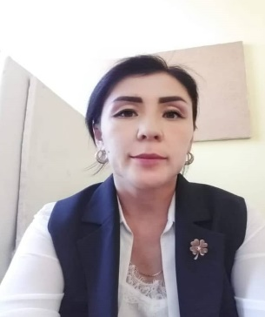Жунусова Жүрсүнай Жаныбековна
Байланыш дареги:
Үй дареги: Ош шаары, Жапалак айылы, З.Чекиров 50/1
Мобилдик телефону: 0( 996 )551434043
Өзү жөнүндө маалымат:
Туулган күнү ,айы , жылы: 25.05.1978-ж.
Туулган жери: Ош областы, Алай району, Сопу-Коргон айылы.
Үй- бүлөлүк абалы: үй бүлөлүү , 2 баланын энеси
Улуту: Кыргыз
Жарандыгы: Кыргызстан
Билими: Жогорку
-1996-2001 жж ОшМУ. Кыргыз филологиясы
Кыргыз тили жана адабияты мугалими
кошумча англис тили адистиги
-2011-2013 жж ОшМУ. Дүйнөлүк тилдер жана маданият
факультети, англис тили мугалими
Жалпы эмгек стажы: 19 жыл
ОшМУдагы эмгек стажы: 4 жыл
Иш тажырыйбасы: -2001-2003-жылы Оштогу Эл аралык
мамилелер университетинин филиалында
англис тили мугалими,
-2003-2007 Ош шаарындагы №5 Ж.Бөкөнбаев атындагы
мектеп-гимназиясында англис тили мугалим,

-2007-2015 ОГПИ. Дүйнөлүк тилдер кафедрасында ,
англис тили мугалими,
-2017- 2019 ОшМУ.Кыргыз филологиясы факультети
ФАКТАПК кафедрасында окутуучу
-2020-ж азыркыга чейин: ОшМУ.Дүйнөлүк тилдер жана маданият
факультети. Англис тилинин практикалык
курсу кафедрасында окутуучу.

Билген тилдери: кыргыз тил, орус тил(эркин ),англис тил (эркин ).
Өзгөчө сапаттары: жоопкерчиликтүү, пунктуалдуу , чынчыл.
Компютердик билими: Microsoft Word, Microsoft Excel, Internet.
Хоббиси: адабий китептерди окуу, тамак бышыруу,
музыка угуу

РЕЗЮМЕ
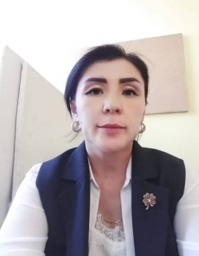
Жунусова Журсунай Жаныбековна

Контактные данные:
Домашний адрес: г. Ош село Жапалак , ул.З Чекирова 50/1
Мобильный телефон:0( 996)551434043
Персональные данные:
Дата рождения: 25.05.1978г.
Место рождения: Ошский область, Алайский район ,село Сопу-Коргон.
Семейное положение: замужем, мать 2х детей.
Национальность: кыргыз
Гражднанство: гражданка КР
Образование: Высшее
-1996-2001гг. ОшГУ.Кыргызская филология
Специальность: Учитель кыргызского языка и литературы
Специализация: иностранный язык
-2011-2013гг. ОшГУ.Факультет мировых языков и культуры,
учитель английского языка
Общий стаж работы: 19лет
Стаж работы в ОшГУ: 8 года
Трудовая деятельность:
-2001-2002гг Учитель английского языка в ОФМУК,
-2003-2007гг Учитель английского языка школа- гимназия №5 имени
Ж, Боконбаева,
-2007-2015гг. ОГПИ.Преподователь английского языка, кафедры
мировых языков,
-2017-2019гг. ОшГУ. Кыргызская филология, преподователь
кафедры МФПККЯЛ
с 2020г по настоящее время: ОшГУ. Преподователь кафедры
английского языка
Знания языков: кыргызский,русский (свободно)
анлийский(свободно)
Личные качество: ответственность,пунктуалность, честность.
Компьютерные навыки: Microsoft Word, Microsoft Excel, Internet.
Хобби: чтение литературных книги, готовить,
слушать музыку

REZUME

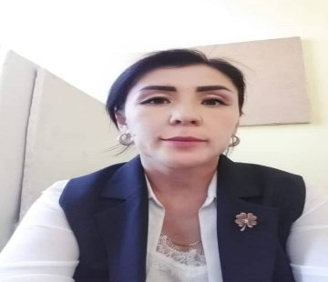Zhunusova Zhursunai Zhanybekovna
Adress: Osh city, Japalak village street Z. Chekirov50/1
Mobile: 0(996 )551434043

Personal information:
Date of Birth: 25.05.1978.
Place of Birth: Osh, region Alai,village SopuKorgon
Marital status: Married, mother of 2 children
Nationality: Kyrgyz
Citizenshship: Kyrgyzstan

Education:

1996-2001 OshSU. The faculty of kyrgyzphilology . Teacher of
Kyrgyz language and additional English.
2011- 2013 OshSU. The faculty of world languages and culture.
Teacher of English.

Total work experience: 19 years
Experience at OshSU: 8 years
Work experience:
-2001-2002 OshBKIU . Lecturer at the department of world
Language,
-2003-2007 Teacher of English school-gymnasium №5 named
after Zh.Boronbaev,
2007-2015 OshPHI. Lecturer at the department of world
Languages

2016-2019 OshSU. Lecturer at the faculty ofkyrgyz philology,
Department of IFPCKLL,
2020-to present: Osh State University. The faculty of world languages
and culture.Instructor of the chair of prartical course of
English language.

Language skills: Kyrgyz, Russian (fluent) , English , (fluent).
Personal skills: responsible, punctual, honest
Computer skills: Microscoft Word, Microsoft Excel, Internet
Hobby: reading literary books, cooking , listen music

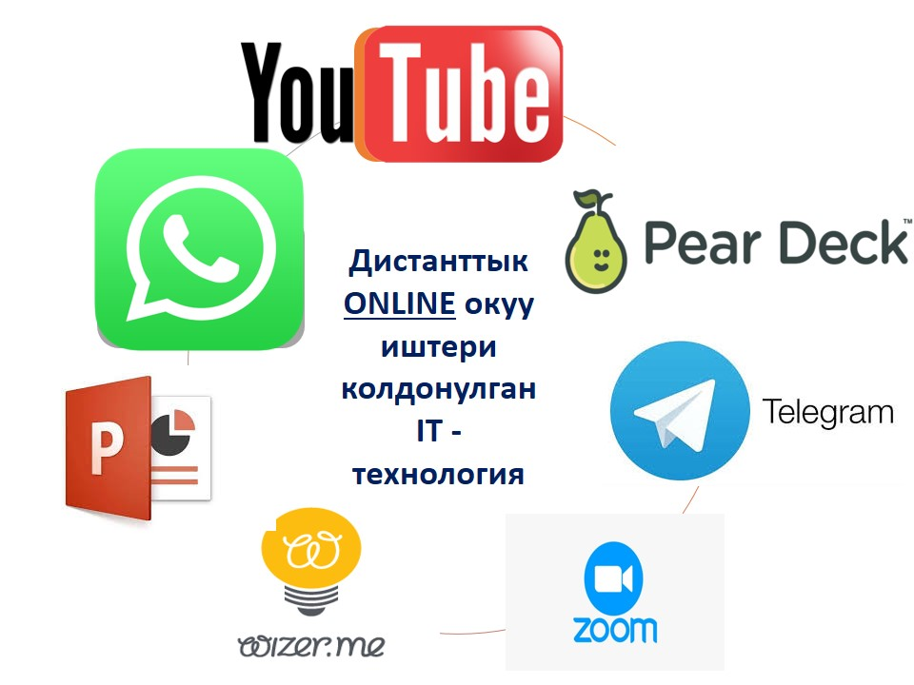

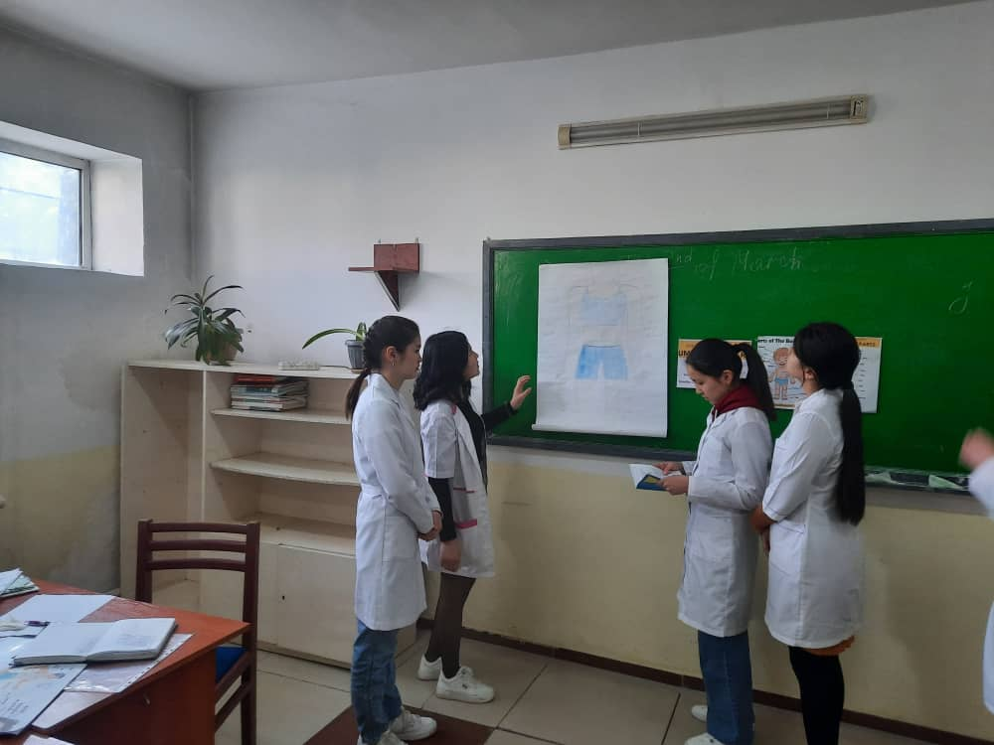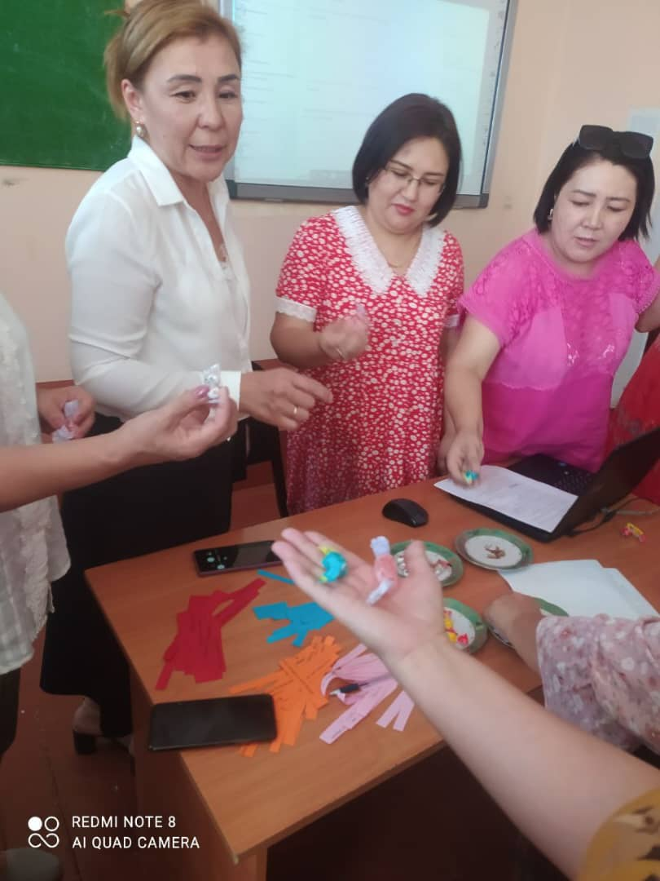
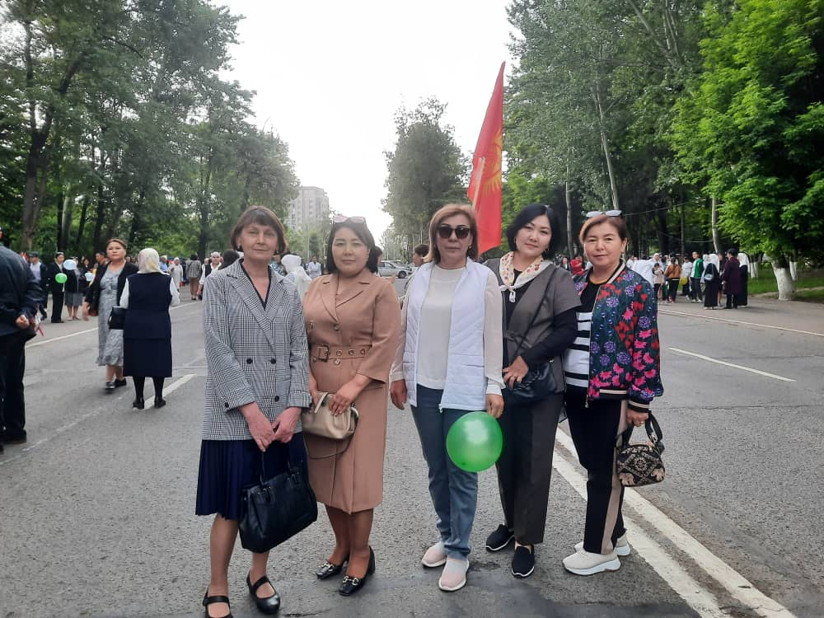

Семинар, сертификаттар
Дистанттык окуу иштери IT -технология(сертификаты )
Окутуучуларды электрондук билим беруу жана дистанттык окутуу технологияларын колдонуу менен окуу процессин уюштуруудагы кесиптик компетенттуулугун жогорулатуу боюнча 72 сааттык курс

ИЛИМИЙ ЭМГЕКТЕР

1

Дүйнөлүк тилдер жана Маданият факультетинин англис тилинин
практикалык курсу кафедрасынын окутуучусу
Ж. Жунусованын илимий эмгектеринин жана сертификаттарынын тизмеси

Role of Pedagogical Conditions in Organizing Students Independent Work using Information Communicative Technologies and Education Future Teachers to Multiculturalism through Folk Traditions and Rituals. SCOPUS, журналына жарыяланды
Кыргыз жана англис тилиндеги “көптүк” маанинин лексикалык жол аркылууу туюндурулушу. РИНЦ. Международный научный журнал «Наука. Образование.Техника.» басмадан чыкты.

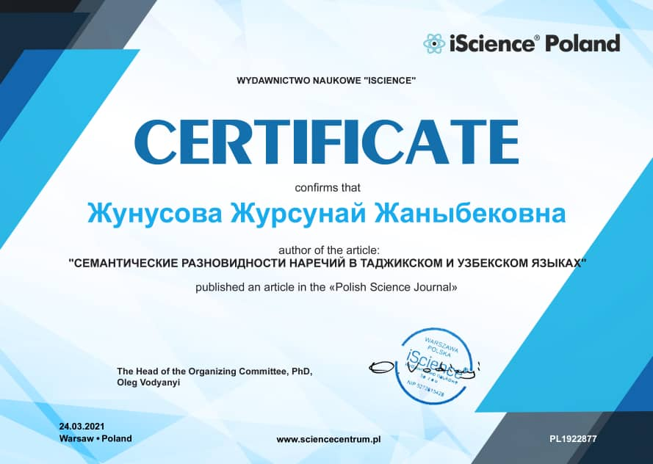

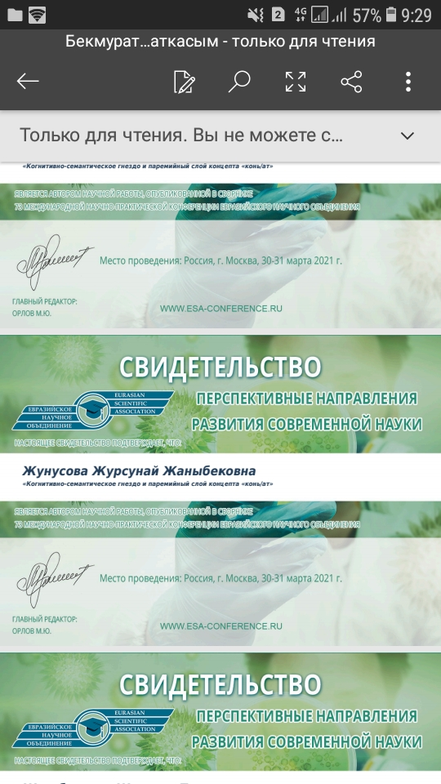

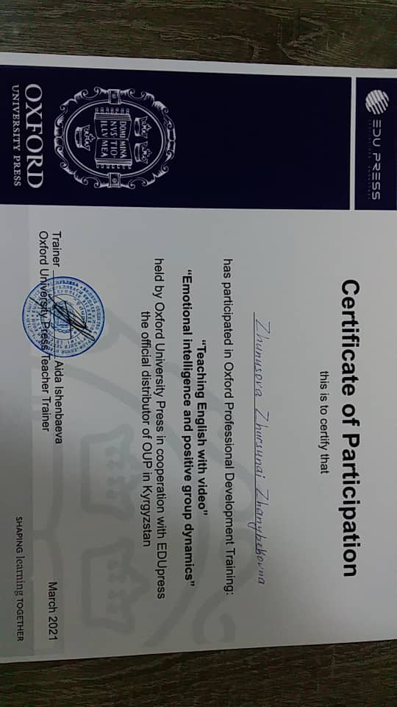

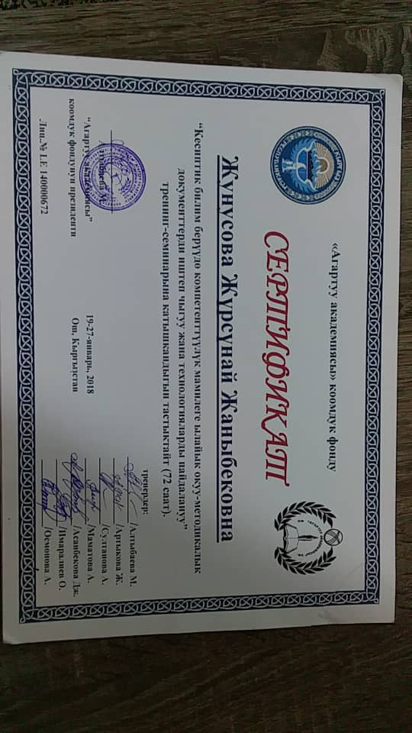

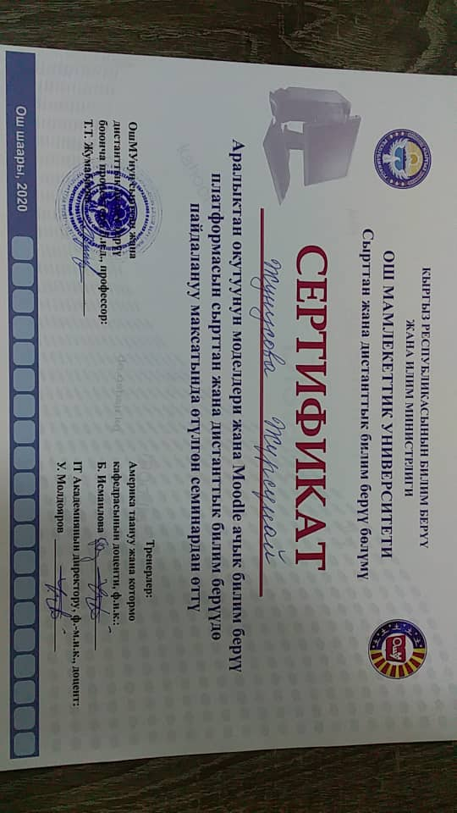

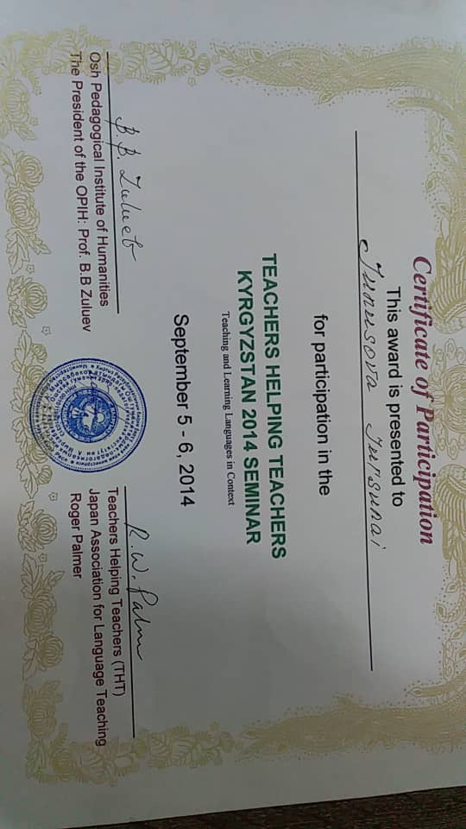

Ош -2020 - 2021

